Муниципальное дошкольное образовательное учреждение

«Детский сад № 2 «Сказка» п. Вишневогорск»

Каслинского муниципального района

**Самоанализ работы**

**по реализации образовательной области «Музыка»**

**в первом полугодии 2019– 2020 учебного года**

**музыкального руководителя Ермаковой С.В.**

**высшая квалификационная категория**

**Тема доклада: Музыкальное направление в ДОУ.**

В настоящее время, когда федеральные государственные требования к структуре основной общеобразовательной программы дошкольного образования и к условиям её реализации (далее ФГТ) утверждены, а примерные программы все чаще находятся в стадии разработки и апробации, работники дошкольных учреждений испытывают определенные трудности. Внедрение всего нового – дело трудное, требует творчества, инициативы, оптимизма в работе, неиссякаемой энергии.

Новые требования обязывают нас строить свою образовательную деятельность в соответствии с возрастными возможностями и особенностями воспитанников, с учетом принципа интеграции образовательных областей.

Образовательная деятельность, осуществляемая в процессе организации музыкально – художественной деятельности, должна быть направлена на решение следующих задач:

* Приобщение к музыкальному искусству;
* Развитие музыкальности детей;
* Развитие способности эмоционально воспринимать музыку.

Необходимо предусматривать различные формы решения программных задач музыкально – художественного воспитания по основным разделам образовательной деятельности:

* В совместной деятельности педагогов и детей;
* В совместной деятельности с семьей;
* В самостоятельной деятельности детей;
* При организации режимных моментов.

Для этого мы разрабатываем новые формы планирования образовательной деятельности.

Нам, музыкальным руководителям, позиции принципа интеграции понятны и знакомы. Так как музыка может использоваться во всех образовательных областях. Итак, как же интегрирует образовательная область «Музыка» с другими областями.

* Как их содержательная часть, разновидность наглядного метода. (Музыкальные произведения, связанные с решением задач в той или иной области, например песня «Настоящий друг», муз. Б. Савельева, сл. М. Пляцковского, в разделе «Социализация»);
* Как средство оптимизации образовательного процесса (например, усиление песней эмоциональности восприятия литературного образа Золушки);
* Как средство обогащения образовательного процесса (например, физкультура под музыку, рисование под музыку);
* Как средство организации образовательного процесса. В этом плане возможности интеграции других образовательных областей с образовательной областью «Музыка» несомненны.

Например:

* 1. «Социализация» - «Музыка». Понимание эмоций и чувств для полноценного восприятия музыки.
  2. «Коммуникация» - «Музыка». Возможность общения по поводу прослушанной музыки, в процессе распределения ролей в музыкальных играх и обсуждения особенностей выразительного исполнения песен и танцев.
  3. «Познание» - «Музыка». Освоение музыкально-сенсорных предэталонов звука, обогащение элементарных музыковедческих представлений.
  4. «Чтение художественной литературы» - «Музыка». Использование литературных произведений как иллюстраций к музыкальным образам.
  5. «Художественное творчество» - «Музыка». Использование умений, характерных для художественного творчества, с целью наглядного выражения результатов восприятия музыки.

Для решения поставленных задач и интеграции образовательных областей я использую в своей работе театрализацию, которая позволяет сочетать в себе разные виды художественной деятельности, различные виды искусства: литературные произведения, изобразительное искусство, театр. Ведь именно музыкально – театрализованные игры являются одним из методов воспитания и обучения, одной из форм организации детей, рассматривается как деятельность «внутри которой развиваются психические процессы, подготавливающие переход ребенка к новой, высшей ступени его развития.» Театрализация эмоциональна в силу особенностей содержания музыкального искусства, что усиливает возможности развития мышления, воображения детей, музыкальных творческих способностей, а также при условии применения высокохудожественного репертуара – развития эстетических эмоций, основ художественного вкуса, представлений о красоте в искусстве и в жизни.

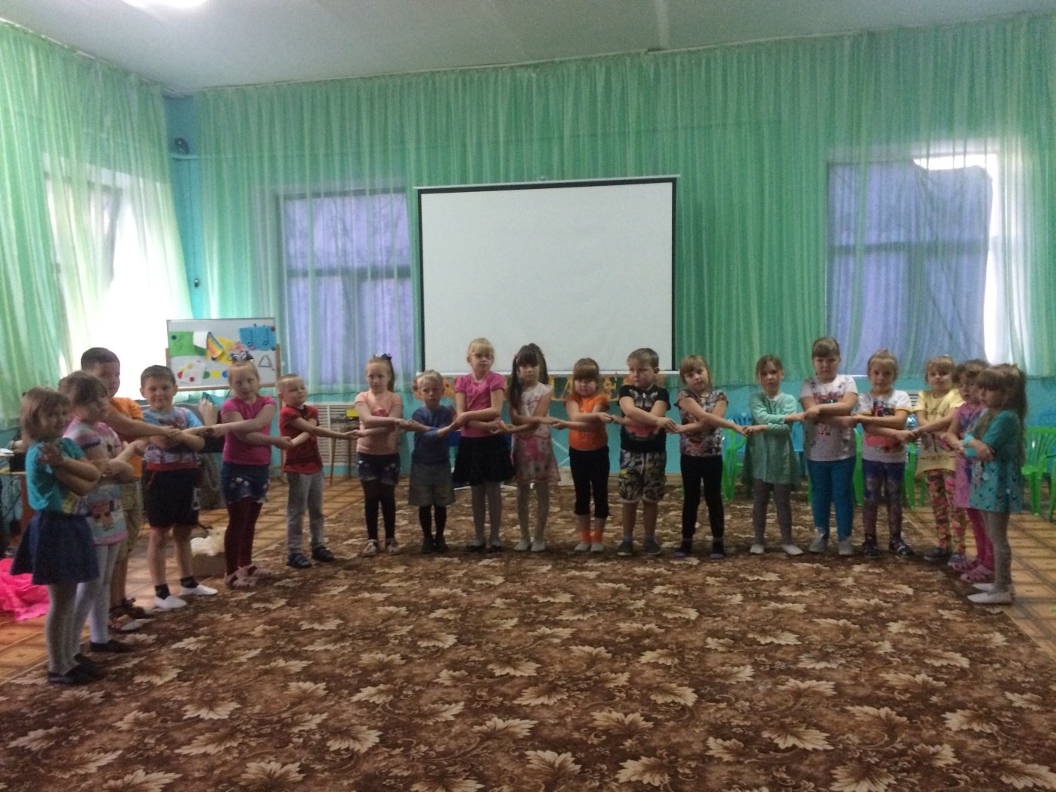

Для формирования у детей устойчивого интереса к музыкальной деятельности, восприятию музыки, накопления музыкальных впечатлений я использую методические пособия и демонстрационный материал, изготовленный своими руками.

Систематически вводила слушание с детьми знакомых музыкальных произведений, полюбившихся детям; просмотр мультфильмов и видеофильмов на музыку П.И. Чайковского, Д.Д.Шостаковича и других композиторов; звучание музыки служило фоном во время рисования, проведения тематических музыкальных вечеров, бесед-концертов, театральных постановок и других режимных моментов. Собрала фонотеку классической русской и зарубежной музыки, видеозаписи опер и балетов П.И. Чайковского, С. Прокофьева, Ф. Мендельсона, В.Моцарта и других композиторов. Использовала данный материал на занятиях и развлечениях.  
Также собрала ряд художественных репродукций, которые использовала на занятиях для сравнения музыкальных произведений с картиной в плане общности и ли различия выраженных в них настроений. Вводила кукольные персонажи, с которыми дети охотно разговаривали, отвечали на вопросы, делились впечатлениями.

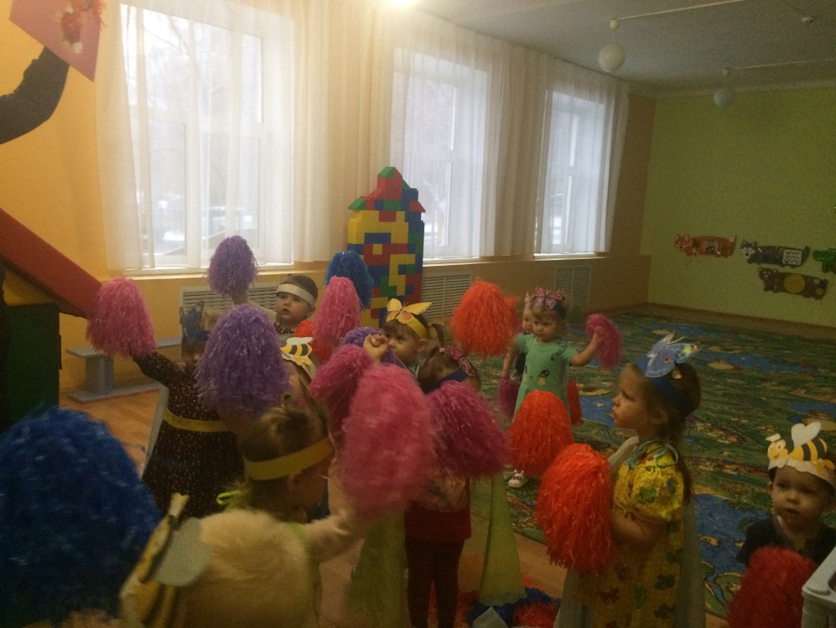

Разрабатываю планирование образовательной деятельности «Музыка» с учетом новых федеральных государственных требований. Веду тесное сотрудничество с коллегами по всей стране через педагогический форум NUMI, и была награждена за активное участие дипломом.  
Разрабатываю критерии оценки уровня сформированности музыкальной культуры, выбрала следующие компоненты: эмоциональная отзывчивость на музыку, мышление, воображение, целостное и дифференцированное восприятие музыки, музыкальную память.  
В результате проведенной мною работы повысился интерес детей к слушанию музыки, расширился их "интонационный словарь". Дети научились вслушиваться в музыку, размышлять о ней, анализировать и понимать выраженные в ней чувства, овладели приемами образного мышления, У детей сформировались основы музыкально-эстетического сознания и музыкальной культуры.

Большую работу веду по самообразованию, овладеваю современным содержанием воспитательно-образовательного процесса в обучении и воспитании дошкольников.

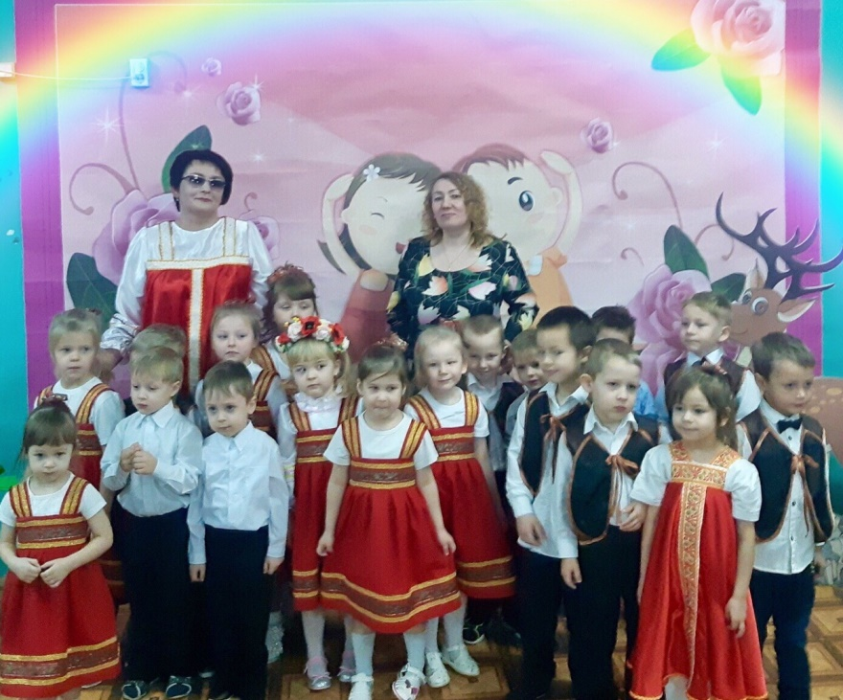  
Свою работу планирую с целью обеспечения максимально благоприятных условий для развития творческой, активной личности, способной к самопознанию и самореализации в изменяющейся среде. Знания, умения и навыки, которые получают мои дошкольники, я рассматриваю не как самоцель, а как средство полноценного развития личности. С этой целью на моих занятиях создаётся микроклимат, в основе которого лежит уважение к личности маленького человека, доверительные отношения между взрослым и ребенком. Стремлюсь обогатить не только свой практический опыт, но и развивать себя как личность. Свою деятельность строю на основе сотрудничества, опираясь на современные технологии развивающего обучения и воспитания детей.

За данный период проведены следующие мероприятия:

1. Тематические календарные праздники во всех возрастных группах;

Посещение родительских собраний, проведение консультаций по таким вопросам, как «Развитие музыкально-ритмических движений у детей старшего дошкольного возраста средствами музыки и танца»

1. Разработана рабочая программа по музыкальному воспитанию с учетом ФГОС.
2. Перспектива

Перспективы моей работы предполагают:

1. Расширение темы самообразования: «Развитие музыкально-ритмических движений детей дошкольного возраста средствами музыки и танца»;

2. Продолжение работы с одаренными детьми по музыкально-ритмическому воспитанию;

3. Создание долгосрочного проекта «Красота танца – залог успеха»;

4. Дальнейшее распространение педагогического опыта, участие в конкурсах профессионального мастерства.

